 | 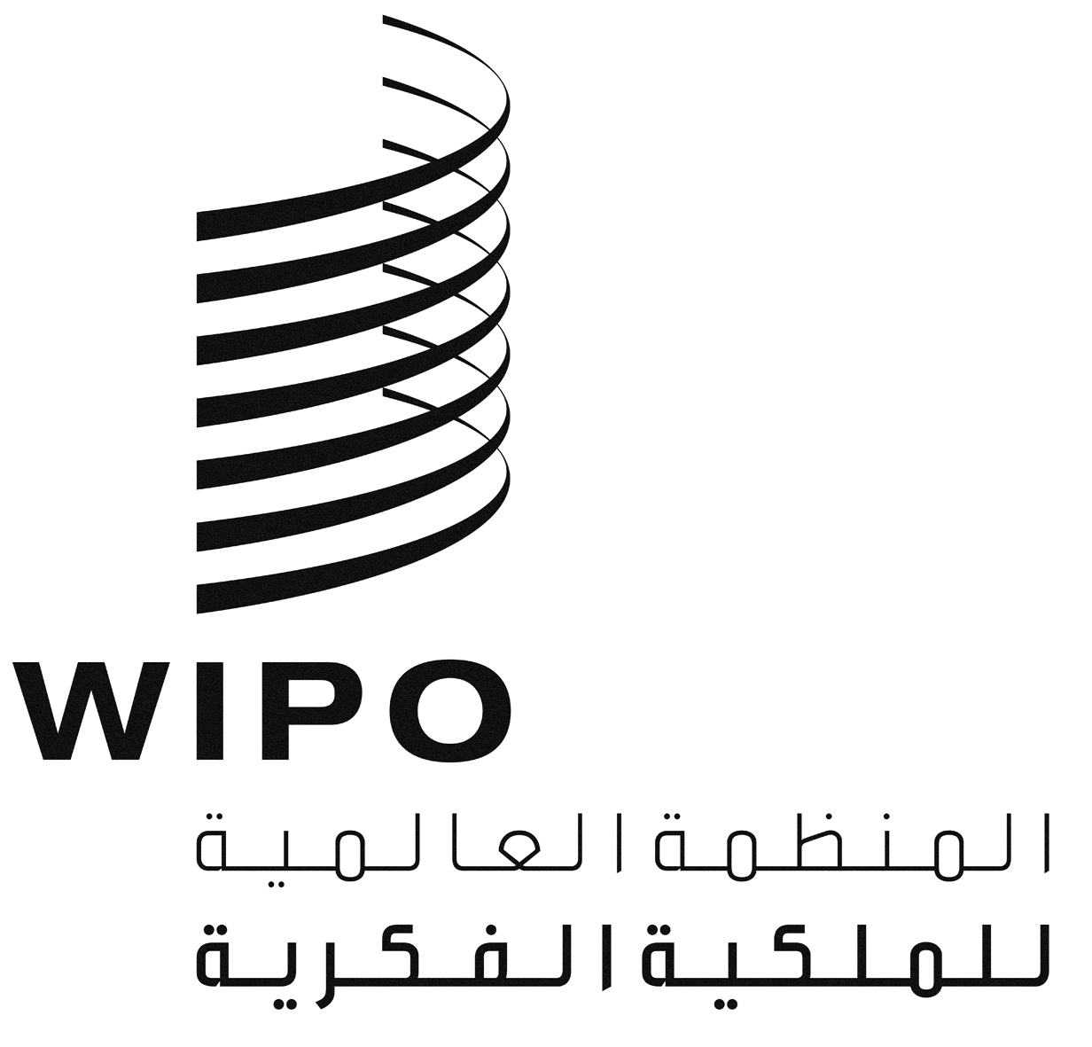 | A
VIP/DC/4
الأصل: بالإنكليزية
التاريخ: 5 فبراير 2013

المؤتمر الدبلوماسي المعني بإبرام معاهدة لتيسير نفاذ الأشخاص معاقي البصر والأشخاص العاجزين عن قراءة المطبوعات إلى المصنفات المنشورة

مراكش، من 17 إلى 28 يونيو 2013

مشروع الأحكام الإدارية والختامية للمعاهدة المقدّمة إلى المؤتمر الدبلوماسي للنظر فيها
كما وافقت عليه اللجنة التحضيرية للمؤتمر الدبلوماسي المعني بإبرام معاهدة لتيسير نفاذ الأشخاص معاقي البصر والأشخاص العاجزين عن قراءة المطبوعات إلى المصنفات المنشورة*
مشروع
معاهدة لتيسير نفاذ الأشخاص معاقي البصر
والأشخاص العاجزين عن قراءة المطبوعات إلى المصنفات المنشورة
المحتويات
المادة [...]: الجمعية
المادة [...]: المكتب الدولي
المادة [...]: أطراف المعاهدة
المادة [...]: الحقوق والواجبات المترتبة على المعاهدة
المادة [...]: التوقيع على المعاهدة
المادة [...]: دخول المعاهدة حيز النفاذ
المادة [...]: التاريخ الفعلي الذي يصبح فيه الكيان طرفا في المعاهدة
المادة [...]: نقض المعاهدة
المادة [...]: لغات المعاهدة
المادة [...]: أمين الإيداع

المادة [...]
الجمعية
(1) (أ) تكون للأطراف المتعاقدة جمعية.
(ب) يكون كل طرف متعاقد ممثلاً بمندوب واحد يجوز أن يساعده مندوبون مناوبون ومستشارون وخبراء.
(ج) يتحمل الطرف المتعاقد نفقات الوفد الذي عينه. ويجوز للجمعية أن تطلب إلى الويبو أن تمنح مساعدة مالية لتيسير اشتراك وفود الأطراف المتعاقدة التي تعد من البلدان النامية وفقا للممارسة التي تتبعها الجمعية العامة للأمم المتحدة أو من البلدان المنتقلة إلى نظام الاقتصاد الحر.
(2) (أ) تتناول الجمعية المسائل المتعلقة بالمحافظة على هذه المعاهدة وتطويرها وتطبيق هذه المعاهدة وتنفيذها.
(ب) تباشر الجمعية المهمة المعهودة إليها بموجب المادة [...] فيما يتعلق بقبول بعض المنظمات الحكومية الدولية لتصبح أطرافا في هذه المعاهدة.
(ج) تقرر الجمعية الدعوة إلى عقد أي مؤتمر دبلوماسي لمراجعة هذه المعاهدة وتوجه إلى المدير العام للويبو التعليمات الضرورية للإعداد لذلك المؤتمر الدبلوماسي.
(3) (أ) لكل طرف متعاقد يكون دولة صوتٌ واحد ولا يصوت إلا باسمه.
(ب) يجوز لأي طرف متعاقد يكون بمثابة منظمة حكومية دولية الاشتراك في التصويت، بدلا من الدول الأعضاء فيه، بعدد من الأصوات يساوي عدد الدول الأعضاء فيه والأطراف في هذه المعاهدة. ولا يجوز لأي منظمة حكومية دولية من ذلك القبيل أن تشترك في التصويت إذا مارست أي دولة واحدة من الدول الأعضاء فيها حقها في التصويت والعكس صحيح.
(4) تجتمع الجمعية بناء على دعوة من المدير العام وفي الفترة والمكان نفسيهما اللذين تجتمع فيهما الجمعية العامة للويبو ما لم تنشأ ظروف استثنائية.
(5) تسعى الجمعية إلى اتخاذ قراراتها بتوافق الآراء وتضع نظامها الداخلي، بما في ذلك الدعوة إلى عقد دورات استثنائية، وشروط النصاب القانوني، وتحدد الأغلبية المطلوبة لاتخاذ مختلف أنواع القرارات مع مراعاة أحكام هذه المعاهدة.

[نهاية المادة [...]]
المادة [...]
المكتب الدولي
يباشر المكتب الدولي للويبو المهمات الإدارية المتعلقة بهذه المعاهدة.

[نهاية المادة [...]]
المادة [...]
أطراف المعاهدة
(1) يجوز [لأي دولة عضو في الويبو] [تكون أيضا عضوا في اتحاد برن أو طرفا في اتفاق جوانب حقوق الملكية الفكرية المتصلة بالتجارة (تريبس)] أن تصبح طرفاً في هذه المعاهدة.
(2) يجوز للجمعية أن تقرر قبول أي منظمة حكومية دولية لتصبح طرفاً في هذه المعاهدة، شرط أن تعلن تلك المنظمة أن لها صلاحية النظر في الموضوعات التي تشملها هذه المعاهدة ولها تشريعا خاصا عن تلك الموضوعات يكون ملزما لكل الدول الأعضاء فيها وأنها مفوضة تفويضا صحيحا، وفقا لنظامها الداخلي، لأن تصبح طرفا في هذه المعاهدة.
(3) يجوز للاتحاد الأوروبي، إذا تقدَّم بالإعلان المشار إليه في الفقرة السابقة في المؤتمر الدبلوماسي الذي اعتمد هذه المعاهدة، أن يصبح طرفا في هذه المعاهدة.

[نهاية المادة [...]]
المادة [...]
الحقوق والواجبات المترتبة على المعاهدة
يتمتع كل طرف متعاقد بجميع الحقوق ويتحمل جميع الواجبات المترتبة على هذه المعاهدة ما لم تنص أحكام محددة في هذه المعاهدة على خلاف ذلك.

[نهاية المادة [...]]
المادة [...]
التوقيع على المعاهدة
تكون هذه المعاهدة متاحة للتوقيع في مقر الويبو الرئيسي لأي طرف مؤهّل، لمدة سنة بعد اعتمادها.

[نهاية المادة [...]]
المادة [...]
دخول المعاهدة حيز النفاذ
تدخل هذه المعاهدة حيز النفاذ بعد ثلاثة أشهر من إيداع [20] [طرفاً] من الأطراف المؤهلة المشار إليها في المادة [...] وثائق تصديقها أو انضمامها.

[نهاية المادة [...]]
المادة [...]
التاريخ الفعلي الذي يصبح فيه الكيان طرفا في المعاهدة
تكون هذه المعاهدة ملزمة:
"1" [للأطراف] [العشرين] المؤهلة المشار إليها في المادة [...]، اعتباراً من التاريخ الذي تدخل فيه هذه المعاهدة حيز النفاذ؛
"2" ولكل طرف مؤهل آخر مشار إليه في المادة [...]، بعد انقضاء ثلاثة أشهر من التاريخ الذي يودع فيه وثيقة تصديقه أو انضمامه لدى المدير العام للويبو.

[نهاية المادة [...]]
المادة [...]
نقض المعاهدة
يجوز لأي طرف متعاقد أن ينقض هذه المعاهدة بموجب إخطار يوجهه إلى المدير العام للويبو. ويصبح كل نقض نافذاً بعد سنة من التاريخ الذي يتسلم فيه المدير العام للويبو الإخطار.

[نهاية المادة [...]]
المادة [...]
لغات المعاهدة
(1) توقع هذه المعاهدة في نسخة أصلية باللغات العربية والإسبانية والإنكليزية والروسية والصينية والفرنسية، وتعتبر كل النصوص متساوية في الحجية.
(2) يتولى المدير العام إعداد نصوص رسمية بأي لغة خلاف اللغات المشار إليها في الفقرة (1) بناء على طلب أحد الأطراف المعنية، بعد التشاور مع كل الأطراف المعنية. ولأغراض هذه الفقرة، يقصد بعبارة "الطرف المعني" كل دولة عضو في الويبو تكون لغتها الرسمية أو إحدى لغاتها الرسمية هي اللغة المعنية، والاتحاد الأوروبي وأي منظمة حكومية دولية أخرى يجوز لها أن تصبح طرفاً في هذه المعاهدة، إذا كانت إحدى لغاتها الرسمية هي اللغة المعنية.

[نهاية المادة [...]]
المادة [...]
أمين الإيداع
يكون المدير العام للويبو أمين إيداع هذه المعاهدة.

[نهاية المادة [...] والوثيقة]

* كانت الموافقة على مشروع الأحكام الإدارية والختامية للمعاهدة، المقدّمة إلى المؤتمر الدبلوماسي للنظر فيها، مشروطة بإجراء مزيد من المناقشات حول الأجزاء الواردة بين أقواس مربّعة.

